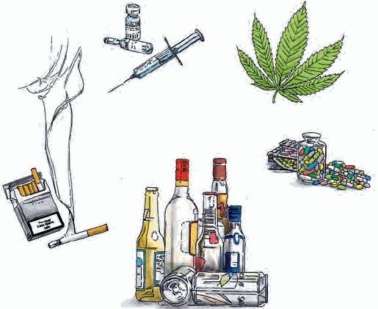

Gesprächs- und Informationsgruppe für Angehörige
von Patienten mit Abhängigkeitserkrankungen

Sehr geehrte Angehörige,

in Deutschland leben derzeit Millionen Menschen mit Abhängigkeitserkrankungen, wobei Alkohol-, Drogen- und Medikamentenabhängigkeit, aber zunehmend auch nichtstoffgebundene Süchte (Automatenspiel, PC-Gebrauch) eine Rolle spielen. Eine Abhängigkeitserkrankung verändert nicht nur das Leben des Betroffenen, sie hat auch erhebliche Auswirkungen für die Angehörigen. Sie erleben das „Auf und Ab“ der Suchtentwicklung mit, oft über viele Jahre. Um die Angehörigen mit ihren Fragen, ihren Belastungen nicht allein zu lassen, bieten wir mit einer Angehörigengruppe ein Forum zum Austausch untereinander und mit uns an. Wir geben Informationen zum Krankheitsbild, zu aktuellen diagnostischen und therapeutischen Möglichkeiten, aber vor allem wollen wir mit Ihnen nach Wegen für Ihre Entlastung suchen.
Die Angehörigengruppe ist nicht für die Betroffenen selbst konzipiert, sondern steht für deren Angehörige offen, egal ob die/der Suchtkranke Patient(in) in unserer Klinik war, aktuell ist oder noch nie stationär behandelt wurde.

Ort: Asklepios Fachklinikum Wiesen Zeit: 2. Dienstag im Monat
Klinik für Psychiatrie und Psychotherapie 18:00 Uhr – 19:30 Uhr
Kirchberger Straße 2
08134 Wildenfels
Saal 1 („Blauer Salon“, Erdgeschoss, Parkmöglichkeiten: Parkplatz oberhalb
gegenüber Cafeteria) der Klinik oder im Klinikgelände

Weitere Informationen: ChA-Sekretariat Frau Allnoch Anmeldung: bis zum Vortag im ChA-Sekretariat
Tel. 037603 54-810
E-Mail: a.allnoch@asklepios.com

Wir freuen uns auf Ihre Teilnahme!

Mit herzlichen Grüßen

Romana Pazdaj
Fachärztin für Psychiatrie und Psychotherapie
Chefärztin der Klinik für Psychiatrie und Psychotherapie

